INFORME ESTADÍSTICO SOBRE LOS DIAMANTES

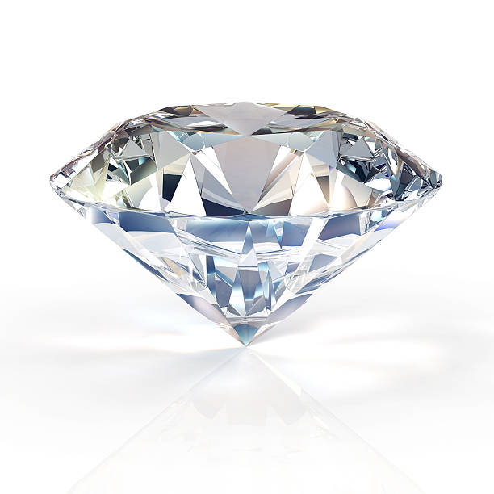

Ismael Fernández Herreruela

Grupo D

**Base de datos**

Se trata de una base de datos sobre diamantes, incluyendo dos variables cualitativas (corte y color) y 4 continuas (largo, ancho, profundidad y quilates).

He obtenido esta base de datos del siguiente link: <https://www.kaggle.com/datasets/shivam2503/diamonds>

El corte es la calidad del corte del diamante, siguiendo el siguiente orden de calidad: bueno, premium, ideal; el color del diamante indica la calidad del color del diamante desde D (el mejor) hasta I (el peor); el quilate indica el peso del diamante (unos 0,2 gramos) y las características largo, ancho y profundo (en el link x, y, z) miden como de largo, ancho y profundo son los diamantes en milímetros.

He seleccionado 607 elementos de la base de datos para trabajar con ellos. He juntado las variables de corte “Fair” en “Good” y la de “Premium” en “Ideal”, y por otro lado he juntado sobre la variable de color, desde la “J” hasta la “G” en “G”. Todo esto lo he hecho para poder trabajar mejor con los datos de forma más cómoda y que tengan un tamaño parecido a las otras variables.

Como variable F1 utilizare el Corte y como variable F2 utilizare el Color.

**EJERCICIOS**

**Actividad 5**

Es similar entre Good y Very Good, pero como podemos observar, predominan los diamantes con un corte Ideal.

**Actividad 6**

Al observar los datos de la tabla, podemos ver que los datos se distribuyen en dos mitades con porcentajes similares. Con mayor porcentaje tenemos G que son todos los colores de calidad media a baja, y el resto de los porcentajes formarían los colores de calidad media a alta.

**Actividad 7**

En la tabla podemos observar que la combinación más frecuente de Corte y Color es la G Ideal con un 34,98%. Pero por otro lado la menos común es D Good con solo un 1,82%.

La frecuencia absoluta se trata del conteo de la cantidad exacta de veces que un dato se repite mientras que la relativa consiste en mostrar el porcentaje de la frecuencia absoluta respecto al total.

**Actividad 8**

En la tabla tenemos x como Largo, y como Alto y z como Profundidad del diamante.

Tambien hay que tener en cuenta que la mediana de los Quilates es inferior a las demas debido a unos datos anomalos.

**Actividades 9/10/11**

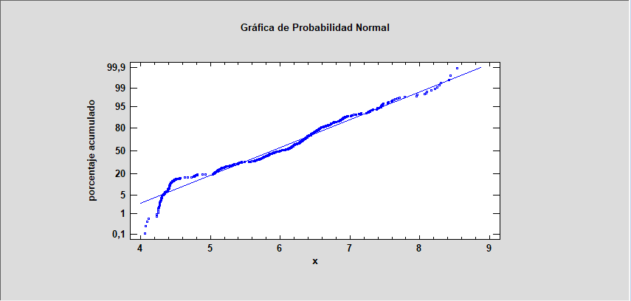

En cuanto a la x obtenemos un coeficiente de asimetria de 0,169543 y un coeficiente de curtosis de -2,32269. El coeficiente de asimetria si que entra entre los limites -2<x<2 pero el coeficiente de curtosis se sale por 0,32 aproximadamente.

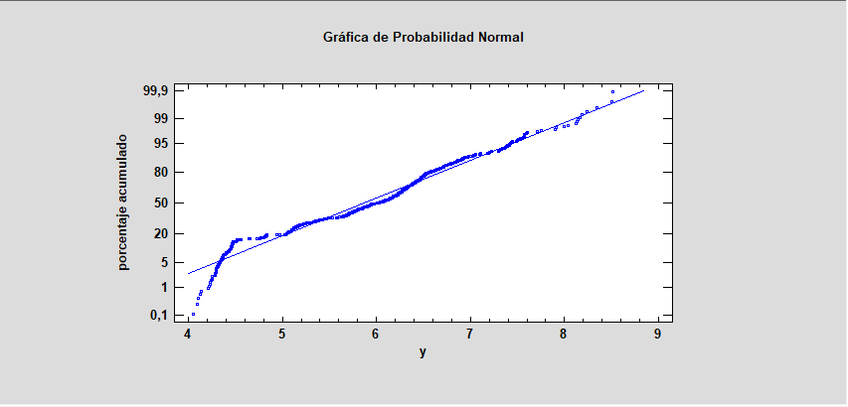

En cuanto a la y obtenemos un coeficiente de asimetria de 0,0652404 el cual entra dentro del requisito -2<x<-2 pero el coeficiente de curtosis es -2,35301 y se sale por 0,35 de ese limite.

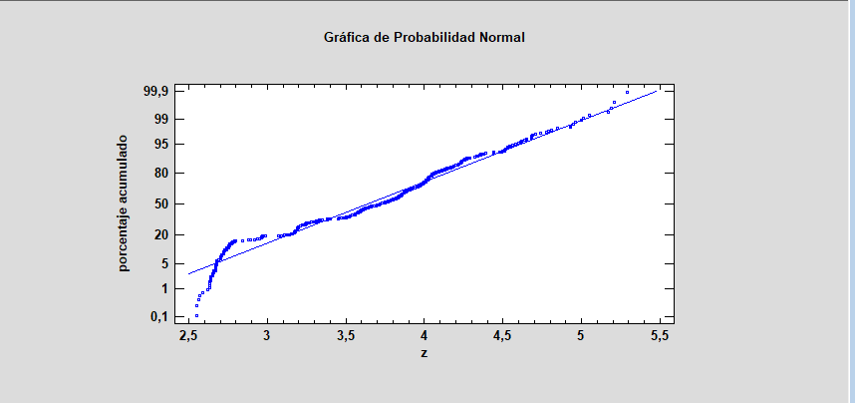

En z obtenemos un coeficiente de asimetria de -0,224021 y un coeficiente de curtosis de -2,5946. Nos vuelve a ocurrir lo mismo, el coeficiente de asimetria entra en los limites pero el coeficiente de curtosis no.

Y en ultimo lugar, la variable Quilates nos da un coeficiente de asimetria de 7,83294 y un coeficiente de curtosis de 4,74727. Ambos coeficientes sobrepasan los limites mencionados anteriormente.

Tras realizar todos estos analisis sobre las variables x,y,z y Quilates podemos observar que los histogramas nos dan una informacion mas clara sobre si hay datos anomalos pero por otro lado los histogramas nos aportan unos datos mucho mas detallados. Tras haber analizado todos los graficos, desde mi punto de vista Quilates es el que mas informacion nos puede aportar. Podemos observar que su punto de algidez es el “1” y que tiene diversos datos anomalos en el grafico de caja y bigotes. Tambien podemos observar que en las variables x,y,z, en sus respectivos graficos de cajas y bigotes, son todos muy parecidos con un dato anomalo en la derecha. Hay que resaltar tambien que tienen unas graficas de probabilidad muy similares.

Finalmente, esta sera mi asignación de variables:

X1 -> x

X2 -> y

X3 -> z

X4 -> Quilates

**Actividad 12**

El grafico de caja y bigotes multiple consiste en realizar un grafico de una variable x sobre otra variable y. Dependiendo de cuantas opciones existan de la variable y, saldran mas o menos graficos. En este caso hacemos el grafico de la variable y sobre la variable Color, y al haber 4 tipos de color nos salen 4 graficos resultantes. No hay datos anomalos.

**Actividad 13**

Observando los datos de la tabla, podemos ver que Good tiene una mayor mediana, Ideal tiene un mayor Rango Intercuartilico. Good tiene una asimetria negativa fuerte, Ideal y Very Good tienen una asimetria negativa moderada.

**Actividad 14**

En el caso de x2, al tener una distribución sesgada, en cuanto a la posicion deberiamos usar la mediana ya que nos dara unos mejores resultados ya que lo que queremos obtener es la ubicación central de los datos. Y en el caso de la dispersión, queremos obtener la variabilidad de los datos por lo que al tener una distribución sesgada, seria mejor utilizar el rango intercuartílico. Hay que resaltar que dependiendo de las caracteristicas de los datos, unas veces es mejor utilizar es

**Actividad 15**

El diagrama de caja y bigotes es mejor que el histograma o que el papel probabilistico. El histograma por ejemplo es un diagrama poco eficiente para detectar datos anomalos, en cambio el diagrama de cajas y bigotes se ven perfectamente ya que son puntitos que estan separados de los bitotes. En este caso se ver perfectamente el dato anomalo siendo el punto ubicado a la derecha del grafico. Tambien podemos obtener datos como la mediana(punto central en el interior de la caja) y la media(linea del interior de la caja).

**Actividad 16**

Se trata de una distribucion normal ya que al realizar el coeficiente de curtosis y el coeficiente de asimetria, ambos valores se encuentran dentro del limite -2<x<2. Tambien se trata de una asimetria negativa fuerte ya que si vemos su diagrama de cajas y bigotes vemos que la caja se encuentra mas hacia la izquierda, y la parte derecha de la caja es significativamente mas pequeña que la izquierda.